**Errores en el servidorv**

1. Error de roles_permisos o algo asi
   1. 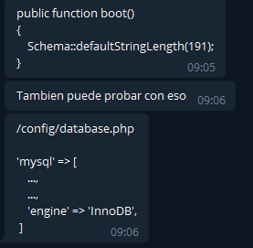
2. No quiso descargar los contactos
   1. La solución invertir \\ o cambiar por simplemente / esto en el algoritmo descargar contacto esta es personacontroller
3. En el modelo Docente estado esta con minúscula
4. NO se mostraban los estudiantes por que faltaba un js al pareceres es mas exigente el server
5. Esta saliendo error con el helper estado(“UNESTADO”) la solución es revisar composer.json
6. 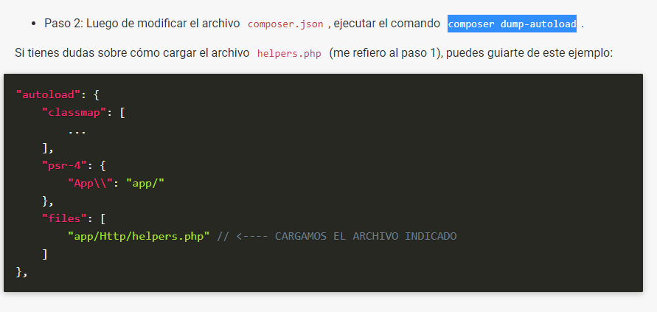 y luego correr composer dump-autoload y listo
7. En mostrar porgramacion general no se muestra la tabla hoy ni la table futuro por que se cambio el dato nombre por nombrecorto en docentes.